Фотоотчет реализации проекта
«Я маленький гражданин великой страны»
для детей младшей группы № 2
МАДОУ «Детский сад № 14».

Развлечение «Россия – Родина моя».
Цель: формирование нравственно – патриотических чувств у детей младшего дошкольного возраста.
Задачи:
- Познакомить детей с флагом России. Дать представление о российском
триколоре.
- Обобщить знания детей о растительном и животном мире родного края
(кустарники, деревья, животные и птицы».
- Закрепить понятие «Россия».
- Развивать речь, память, мышление.
- Воспитывать уважительное отношение к Российской геральдике.
Пособия и материалы: картинки с изображением солдата, Российского флага, картинки с изображением русских – народных сказок, магнитофон, музыкальная запись песни «Голубой автобус».
Активизация словаря: страна, Родина, Россия, российский флаг, солдат, армия.
Обогащение словаря: свобода, гордость слова, покров, могучая держава, единство, сила.
Участники:
Тарбина Н.А. – воспитатель
Дети младшей группы №2

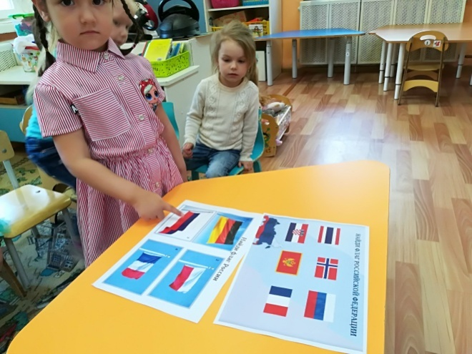
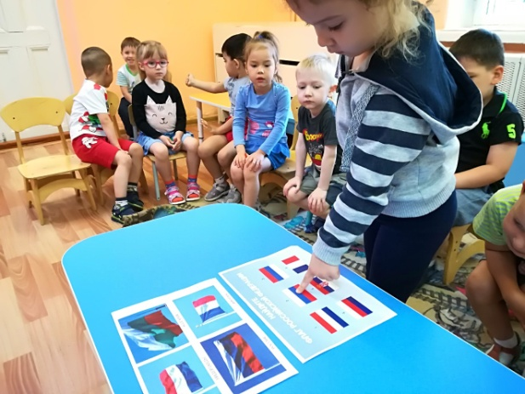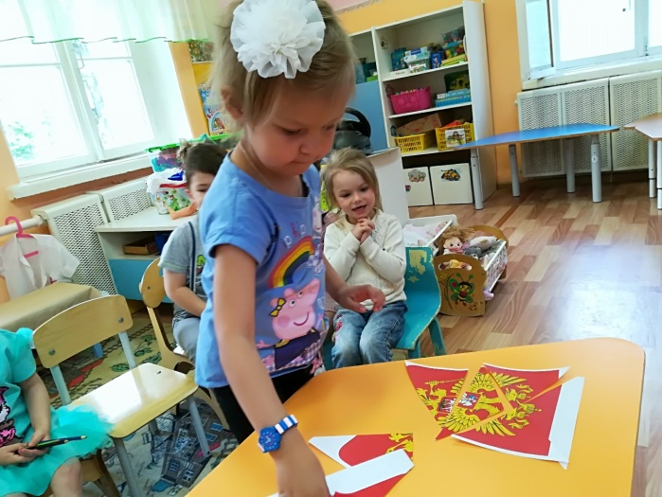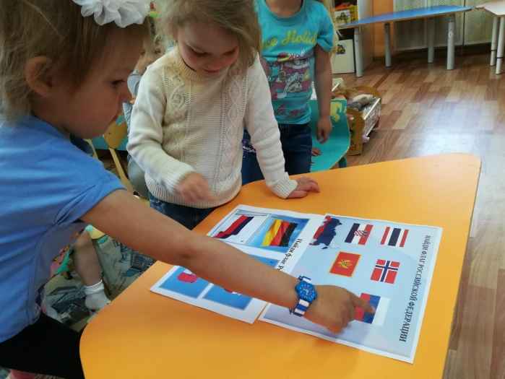
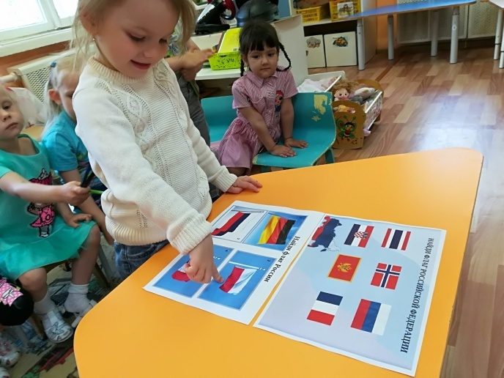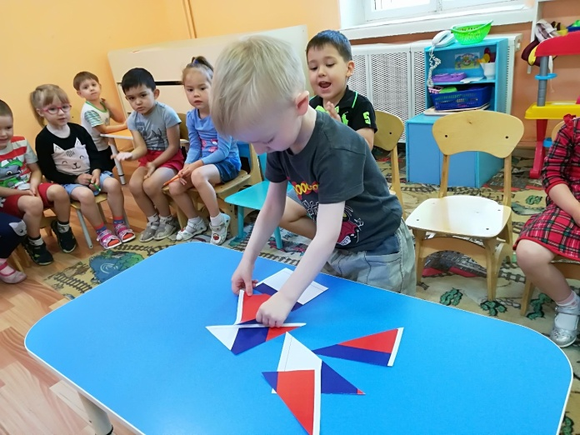
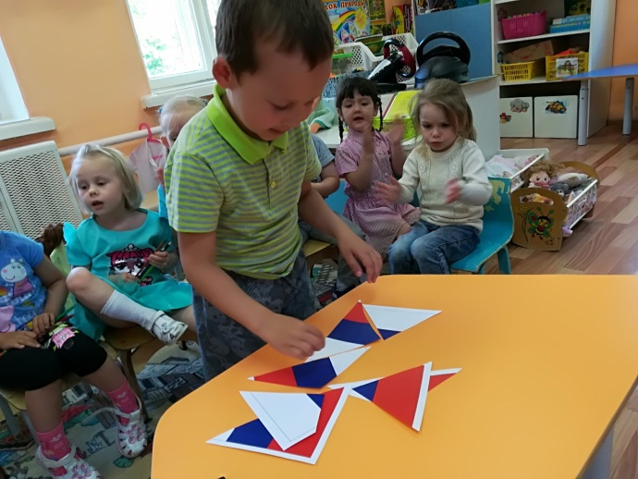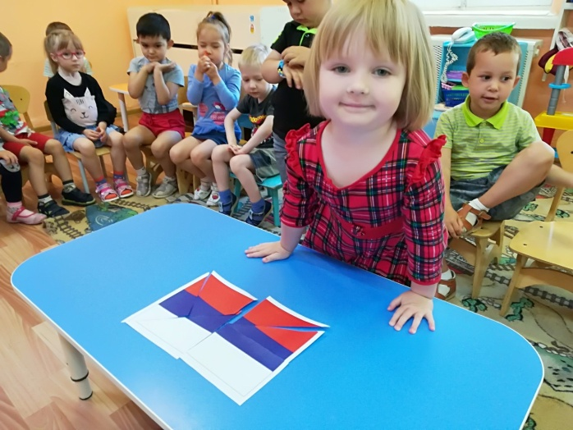

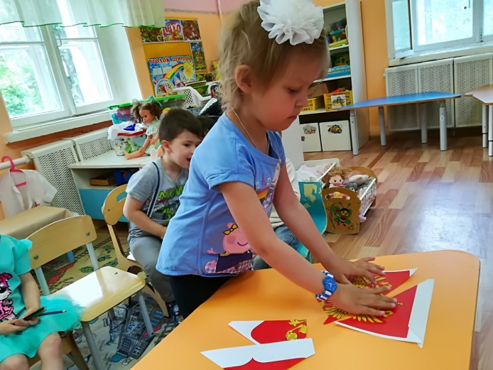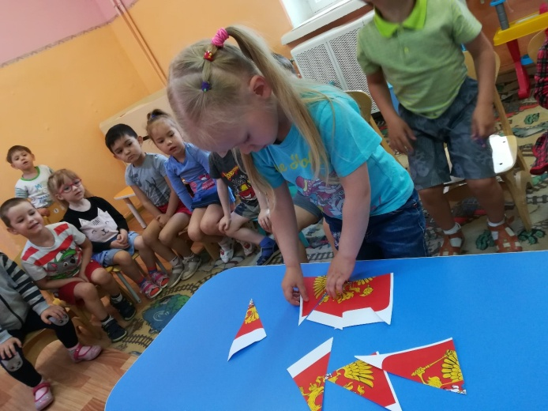

Развлечение в младшей группе

«Россия — Родина моя».
Цель: формирование нравственно – патриотических чувств у детей младшего дошкольного возраста.
Задачи:
- Познакомить детей с флагом России. Дать представление о российском
триколоре.
- Обобщить знания детей о растительном и животном мире родного края
(кустарники, деревья, животные и птицы».
- Закрепить понятие «Россия».
- Развивать речь, память, мышление.
- Воспитывать уважительное отношение к Российской геральдике.
Предварительная работа: рассматривание иллюстраций по военной тематике, изображения флага России; работа над текстом стихотворения о флаге России.
Пособия и материалы: картинки с изображением солдата, Российского флага; картинки с изображением русских – народных сказок; магнитофон, музыкальная запись песни «Голубой автобус».
Активизация словаря: страна, Родина, Россия, российский флаг, солдат, армия.
Обогащение словаря: свобода, гордость слова, покров, могучая держава, единство, сила.

Ход занятия:
Дети стоят в круг:
«Вот мы руки развели,
Словно удивились.
И друг другу до земли
В пояс поклонились!
Наклонились, выпрямились,
Наклонились, выпрямились.
Ниже, ниже, не ленись,
Поклонись и улыбнись».
- Посмотрите, ребята, сколько к нам гостей пришло. Давайте и им улыбнемся.
- Ребята, на земле много разных стран. Как называется страна, в которой мы живем?
- Россия.
- Вы любите путешествовать? Я предлагаю вам отправиться в путешествие по нашей Родине на автобусе. Ответы детей.
(Дети садятся за макетом автобуса на стулья, стоящие друг за другом.)
- Отправляемся. Счастливого пути!
Песня «Голубой автобус» (первый куплет)
- Остановка. Наша первая остановка называется «Лесная». Какие деревья растут в лесах нашей Родины? (дети рассматривают картинки деревьев, расположенных на шкафах)
Ответы детей.
- Какие птицы живут на территории России? (картинки птиц)
Ответы детей.
- Какие животные обитают в лесах нашей Родины? (картинки животных)
Ответы детей.
- Молодцы. Поехали дальше
(имитируют езду на автомобиле под музыку).
- Останавливаемся. Станция называется «Сказочная». Назовите русские народные сказки (иллюстрации к сказкам «Репка», «Колобок», «Курочка Ряба», «Гуси-лебеди»).
- Молодцы, ребята. Поехали дальше. Звук
- Остановка «Военная».
Дети выходят из автобуса, слышится марш.
- Какая это музыка? (ответы детей). Кто под нее марширует (солдаты). Звучит марш на военных парадах (звучит запись). Под эту музыку маршируют солдаты.
- Посмотрите, ребята, на этой картинке кто-то изображен. Кто это? (солдат).
Ответы детей.
В: А, как вы догадались, что это солдат? Да, он одет в форму и у него в руках оружие.
В: Правильно! Молодцы! Когда много солдат, то получается целая армия! Как вы думаете, ребята, для чего же нужна армия?
Ответы детей.
- Да, ребята, чтобы защищать людей нашей огромной Родины от тех, кто захочет напасть на нее, т. е. от врагов.
Для того, чтобы защищать нашу Родину солдаты много тренируются, чтобы стать сильными, храбрыми. А мы хотим стать такими как они? (ответы детей). Для этого нам надо тоже потренироваться.
Физкультминутка.
1,2- стоит ракета, 3,4 — самолет.
1,2- хлопок в ладоши, а потом на каждый счет.
1,2,3,4- руки выше, плечи шире.
1, 2, 3,4 — и на месте походили.
Как солдаты на параде,
Мы шагаем ряд за рядом.
Левой — раз, правой — два,
Посмотрите все на нас!
- Ребята, давайте пройдем к столам.
Дети садятся за столы.
- Посмотрите, как вы думаете, что это? (на доске картинка с изображением флага)
- Ребята, это флаг нашей Родины. Давайте посмотрим: какие цвета есть у нашего флага.
Ответы детей.
1 ребенок: Я – белый цвет – свобода, гордость, слава.
2 ребенок: Я – синий цвет – покров родной страны.
3 ребенок: Я – красный цвет – могучая держава.
Все: Все вместе мы – едины и сильны!
Закрепление с детьми расположения цветов флага России.
Посмотрите, ребята, у солдата есть флаг, он им гордится. У детей на рисунке есть флаги России, они счастливы и горды ими. И у меня есть флаг, и я тоже горжусь этим флагом и страной, в которой живу. А вы хотели бы гордиться своей страной? Что же нам надо сделать для этого? (ответы детей). Сегодня мы будем составлять наш замечательный флаг. Посмотрите на флаг. Сначала я беру полоску белого цвета, посередине – синего, а нижний ряд – красного цвета. Кто забудет очередность, посмотрите на образец.
Показ воспитателем порядка выполнения работы.
Ребята составляют российский триколор.
- Молодцы, ребята. О чем мы сегодня говорили? Что мы увидели? Что научились делать? А вам понравилось наше путешествие?
Ответы детей.
- В конце нашего путешествия ребята расскажут стихотворение «Наша Родина»
Родина – слово большое, большое!
Пусть не бывает на свете чудес,
Если сказать это слово с душою,
Глубже морей оно, выше небес!
В нем умещается ровно полмира:
Мама и папа, соседи, друзья.
Город родимый, родная квартира,
Бабушка, школа, котенок … и я.
Зайчик солнечный в ладошке,
Куст сирени за окошком
И на щечке родинка –
Это тоже Родина.
(Т. Бокова).

Закончилось наше путешествие по нашей Родине.
А теперь садимся опять в автобус и возвращаемся в детский сад.

Фотоотчет реализации проекта
«Я маленький гражданин великой страны»
для детей младшей группы № 2
МАДОУ «Детский сад № 14».

Лепка «Русская березка».
Цель: познакомить детей с берѐзкой – символом России; закладывать основы экологической культуры.
Задачи: формировать умение отщипывать маленькие кусочки пластилина от куска и скатывать из них шарики диаметром 7-10 мм и колбаски (большие и маленькие). Учить прижимать пластилин пальчиком к картону (наклеивать на картон).
Участники:
Тарбина Н.А. – воспитатель
Дети младшей группы №2

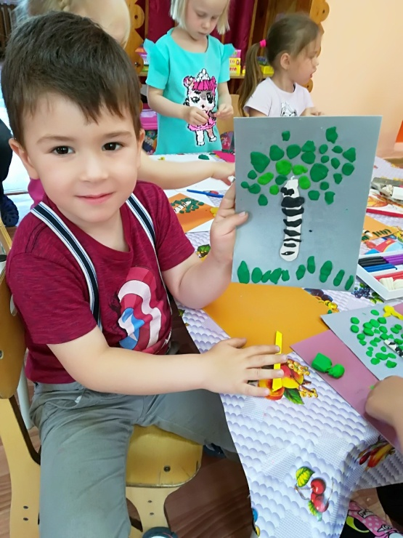
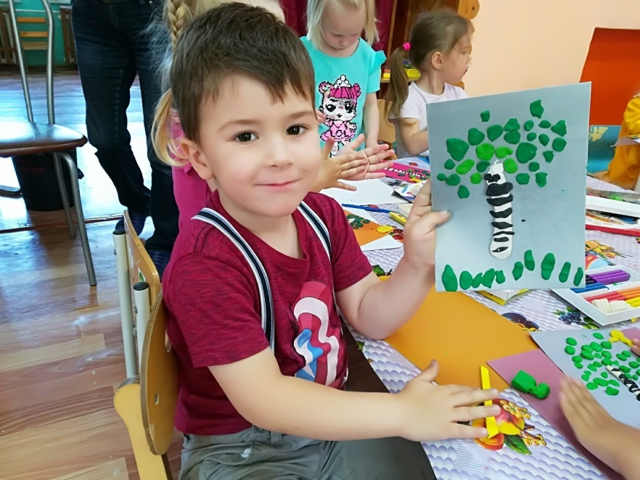
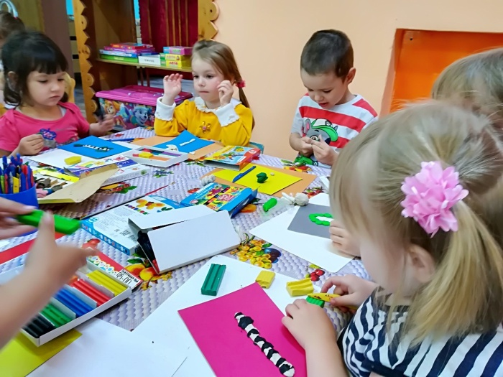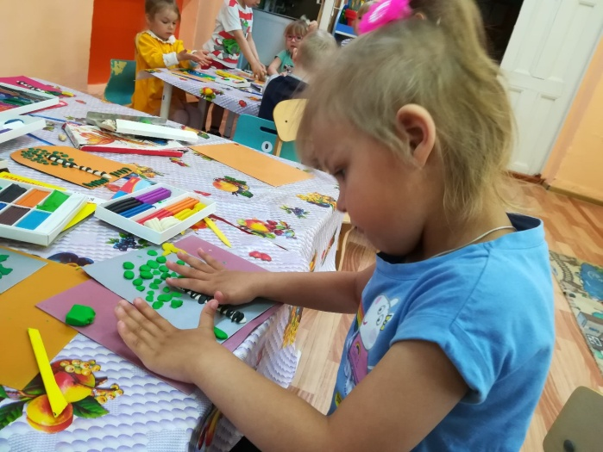
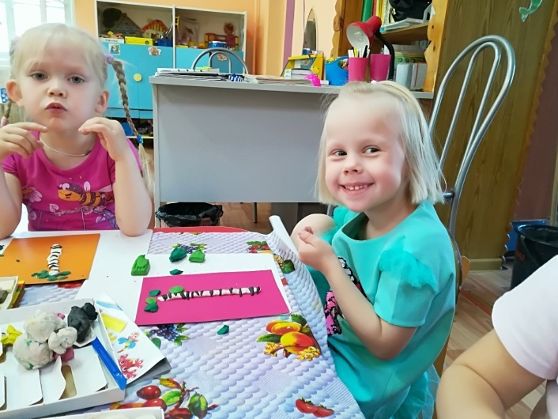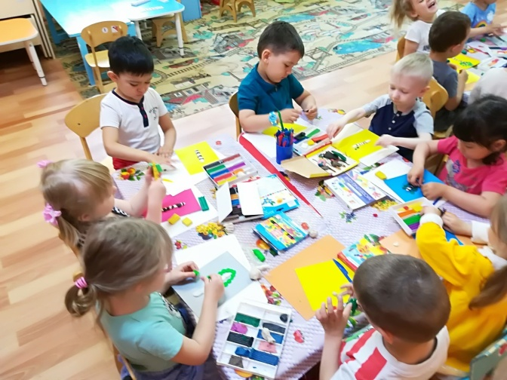
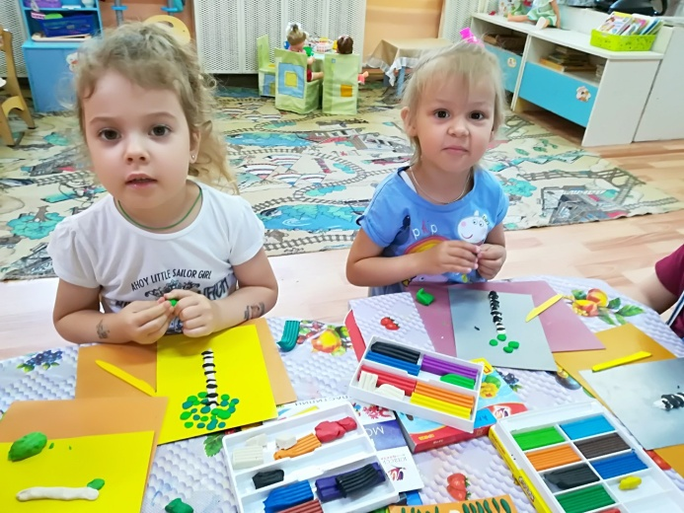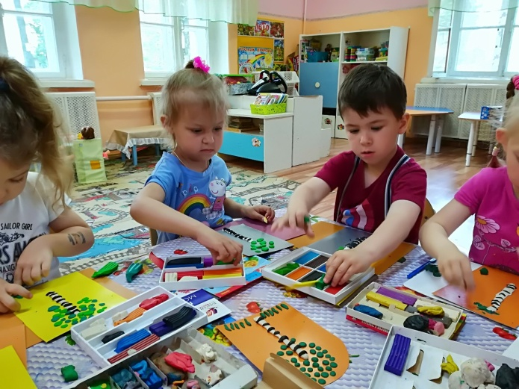
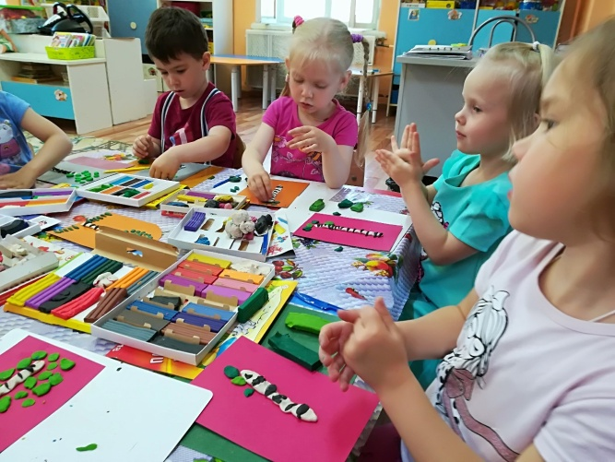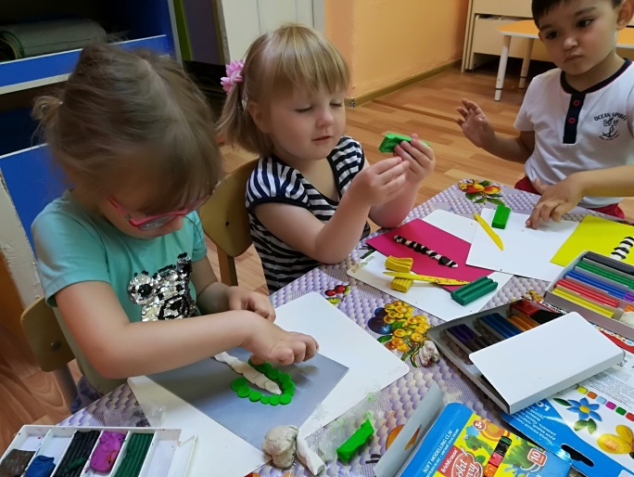
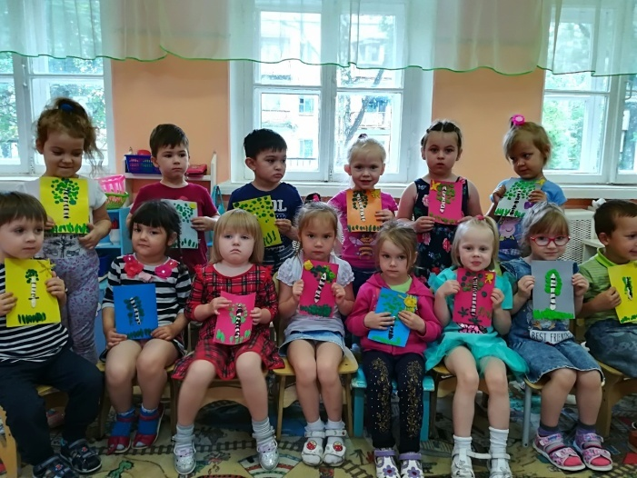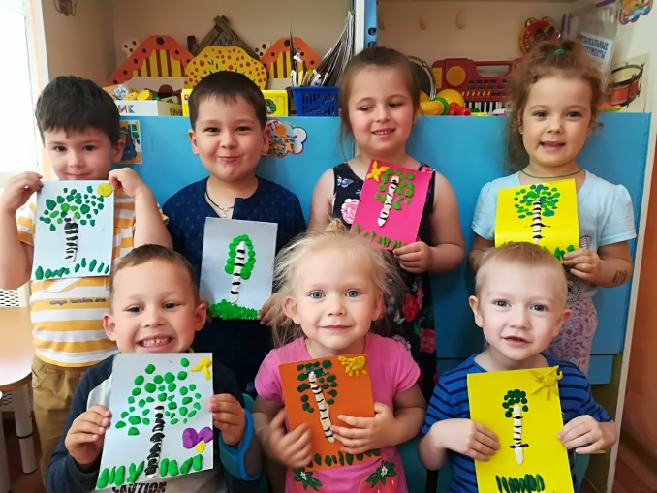
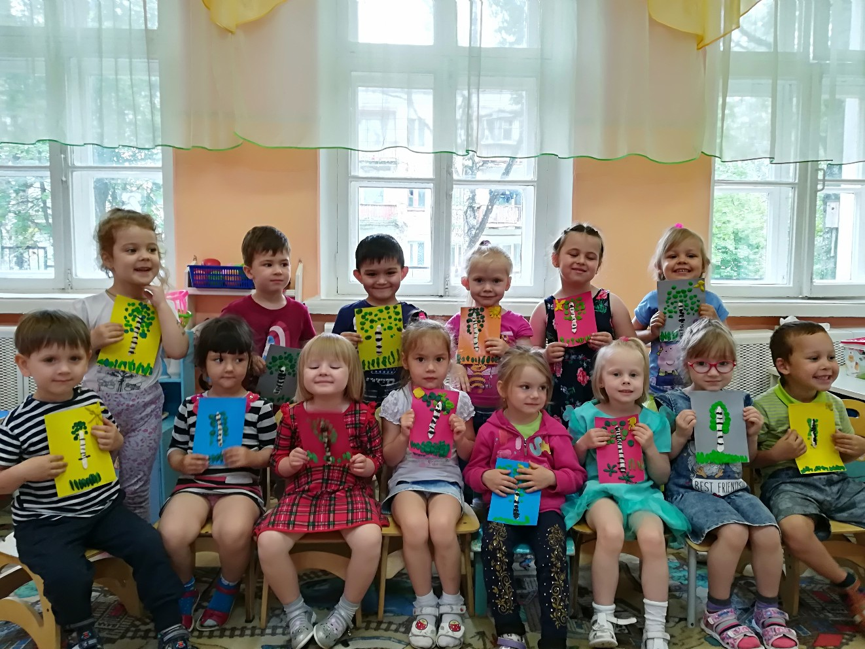
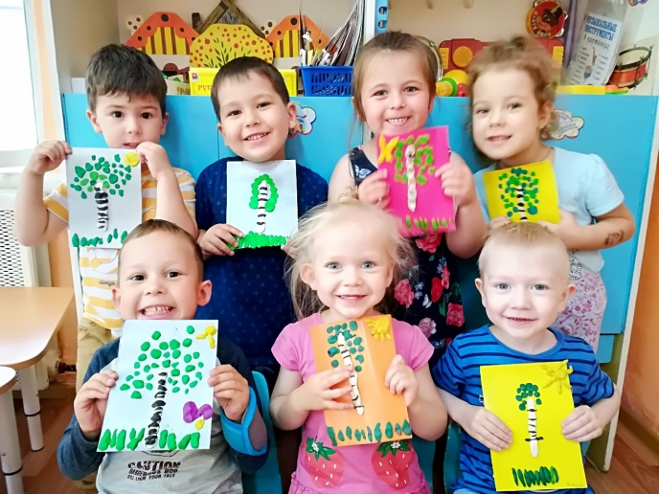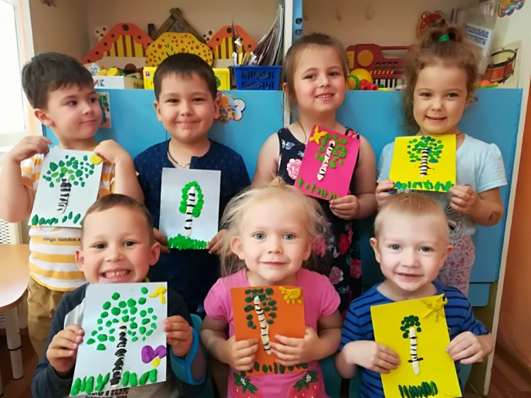

Фотоотчет реализации проекта
«Я маленький гражданин великой страны»
для детей младшей группы № 2
МАДОУ «Детский сад № 14».

Оформление выставки
поделок родителей и детей
под названием «Наша Родина - Россия».

Участники:
Тарбина Н.А. – воспитатель
Дети и родители
младшей группы №2
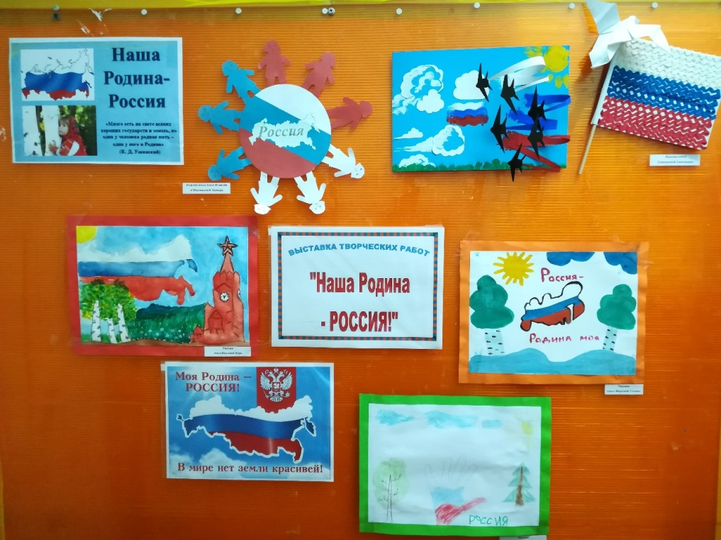

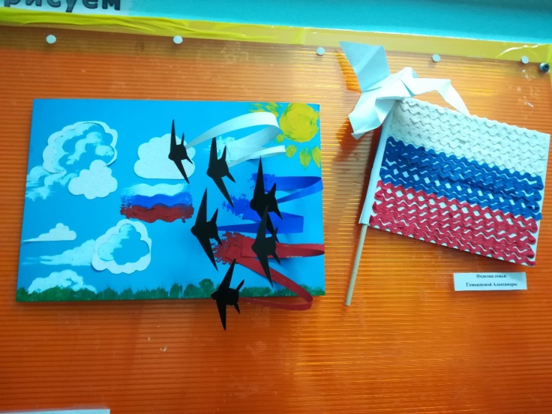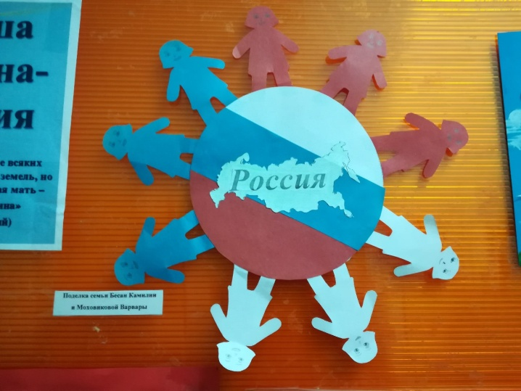

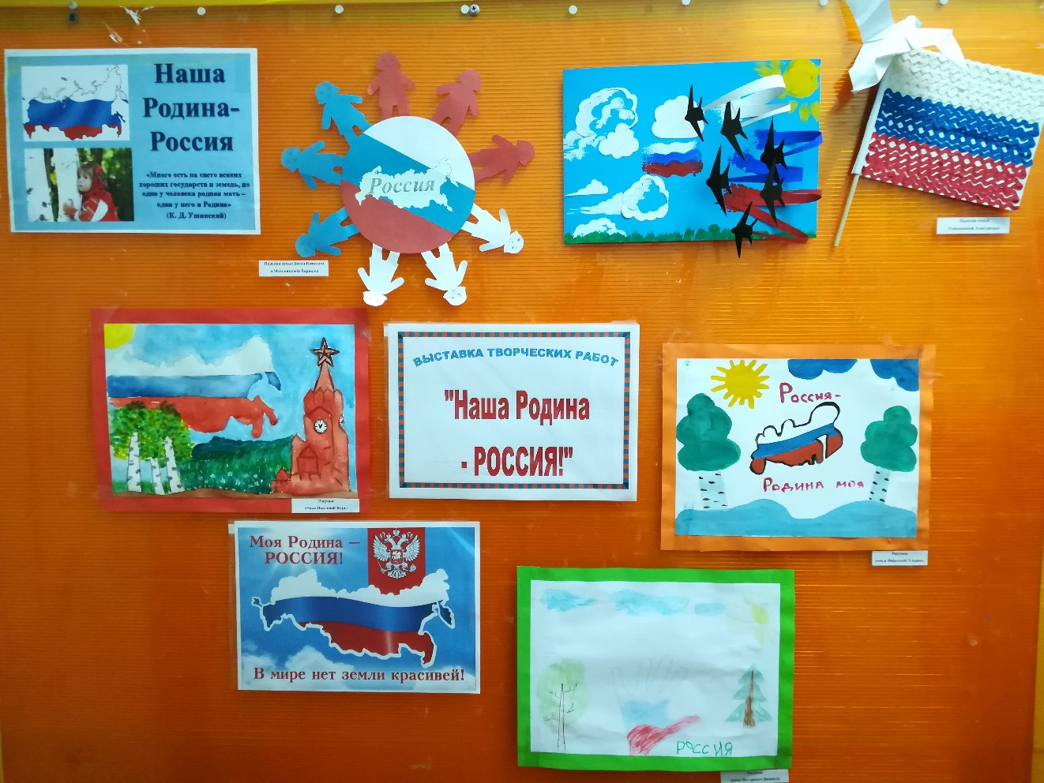

Сбор материала и
оформление мини – музея в группе
на тему «Русский – народный быт».

Участники:
Тарбина Н.А. – воспитатель
Дети и родители
младшей группы №2

